Cum am început?
Școala Gimnazială „Mircea Eliade” Cernavodă și-a început activitatea în anul 1977, oferind în decursul celor 49 de ani de activitate, o educație de calitate mai multor generații de copii, obținând aprecieri din partea părinților și a comunității locale. Începând cu luna decembrie a anului 2002, sediul școlii se mută într-o clădire nouă, pe strada Cazărmii, nr. 6, în campusul școlar al Liceului Tehnologic „Axiopolis”.


Ce vă oferim?
În prezent, Şcoala Gimnazială „Mircea Eliade” vine în întâmpinarea antepreșcolarilor, preşcolarilor, a elevilor şi părinţilor cu o ofertă educaţională variată. În acest an școlar, școala noastră are aprobate:
2 clase pregătitoare a câte 24 locuri.
Actul educațional este susținut de cadre didactice specializate:
prof. înv.primar Grosu Simona Mihaela
prof. înv. primar Tudose Daniela
Alături de acestea, în decursul orelor petrecute la școală, elevii sunt ajutați și îndrumați de colectivul de cadre didactice, personalul auxiliar și nedidactic.
Școala Gimnazială
„Mircea Eliade” Cerna

Ce obiective urmărim?
Ne dorim pentru copiii dumneavoastră dezvoltarea liberă, integrată și armonioasă.
- Formarea personalității autonome și creative;
- Dezvoltarea capacității copilului de a socializa și de a interacționa cu mediul înconjurător;

- Sprijinirea copiilor în dobândirea de cunoștințe, capacități și abilități necesare activității școlare, precum și vieții sale ulterioare în societate.

Ce activități desfășurăm?
Activități școlare și extrașcolare îndrăgite de copii:
- concursuri;
- examene Cambrigde
- serbări școlare;
- spectacole;
- activități de voluntariat;
- drumeții, excursii, tabere;
- activități ECO.
Ce dotări există?

- 10 săli de clasă cu mobilier nou, multifuncțional și atractiv, cu echipamente IT (tablă interactivă, laptop, videoproiector, sistem audio) corespunzătoare desfășurării lecțiilor.
- O bibliotecă cu aprox. 9000 de volume
- Un laborator de informatică
- O viitoare sală de sport
- Un teren de sport cu suprafața de 1240 m² (ce urmează să fie reabilitat și mochetat)

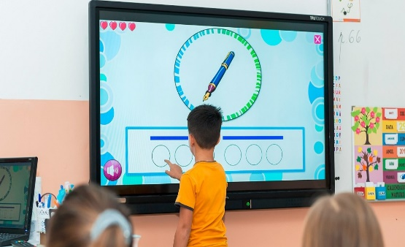

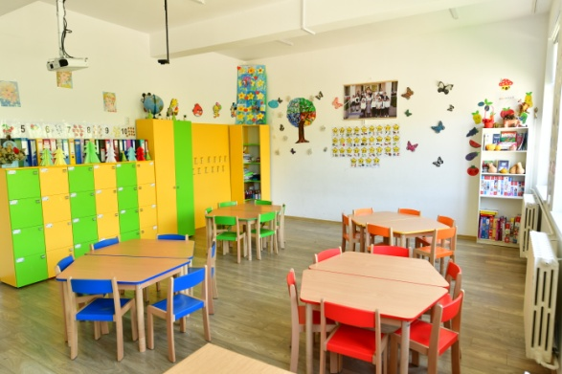

Fiți partenerii noștri pentru o educație de calitate!
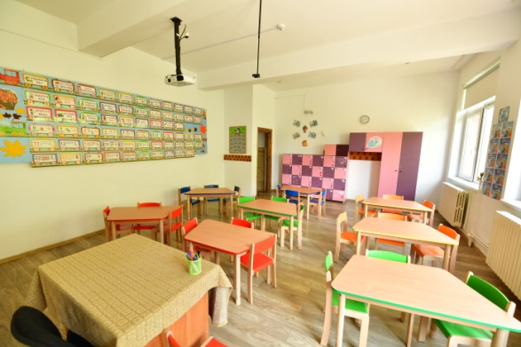

Vă așteptăm cu drag!

Școala Gimnazială „Mircea Eliade” Cernavodă
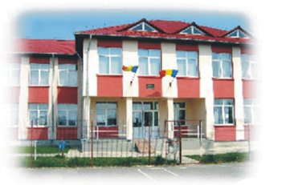

Adresa: Str. Cazărmii Nr. 6
Loc. Cernavoda
Jud. Constanța
Cod poștal 905 200
Tel. 0241/ 238 272
Fax 0241/ 238 272
Mobil 0772 283 480
Email: scoalamirceaeliade@yahoo.com
Site: www.scoalaeliade.ro

